День открытых дверей
В апреле в нашей группе проводился День открытых дверей для родителей. Родителям была предоставлена возможность познакомиться с дошкольным образовательным учреждением, его традициями, правилами, задачами воспитательно- образовательного процесса.
Каждый родитель хочет знать, чем занимается его ребёнок в детском саду, интересна ли его жизнь. Показать, как же протекает жизнь детей в стенах детского сада, это и было главной задачей Дня открытых дверей. Коллектив педагогов стремился показать родителям, что в учреждении создана безопасная, педагогически грамотная и психологически комфортная среда для развития ребёнка и укрепления его здоровья.
Родители смогли познакомиться с непосредственно образовательной деятельностью детей в области познавательного развития, речевого развития, художественного – эстетического развития, познакомились с организацией и содержанием режимных моментов, с предметно – развивающей средой в группе, театрализованной деятельностью детей.
Занятие по «Грамоте» проводил учитель-логопед Тихомирова Екатерина Витальевна
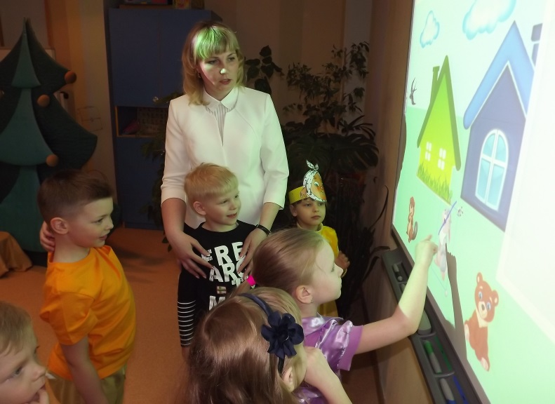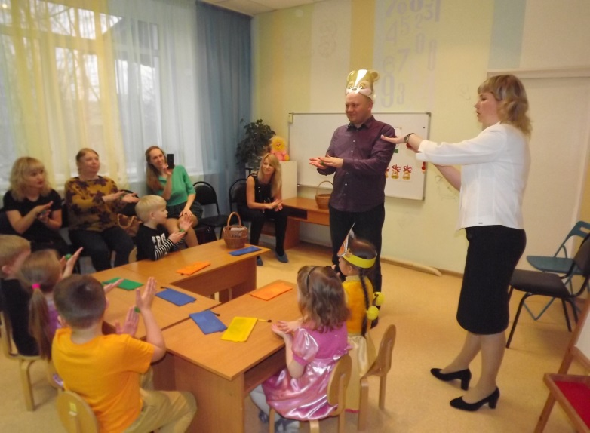
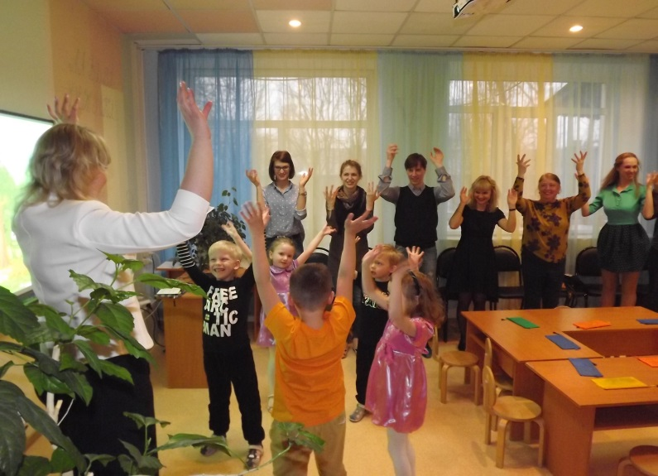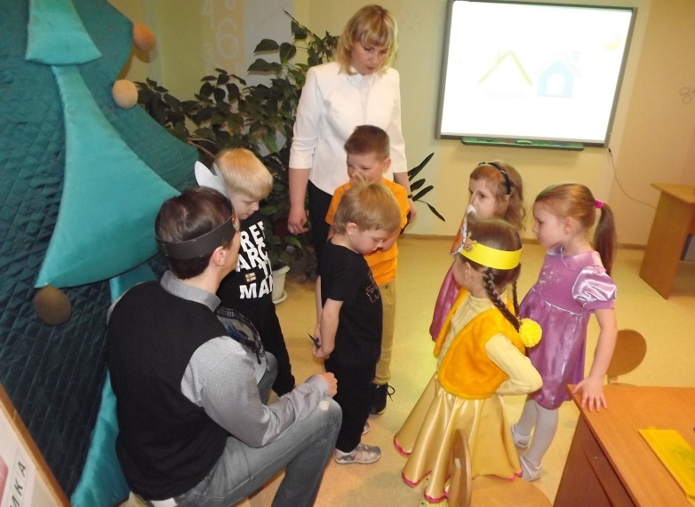
На занятии по развитию художественно- эстетического воспитания, родителей познакомила с нетрадиционной техникой педагог Беляева Нина Игоревна
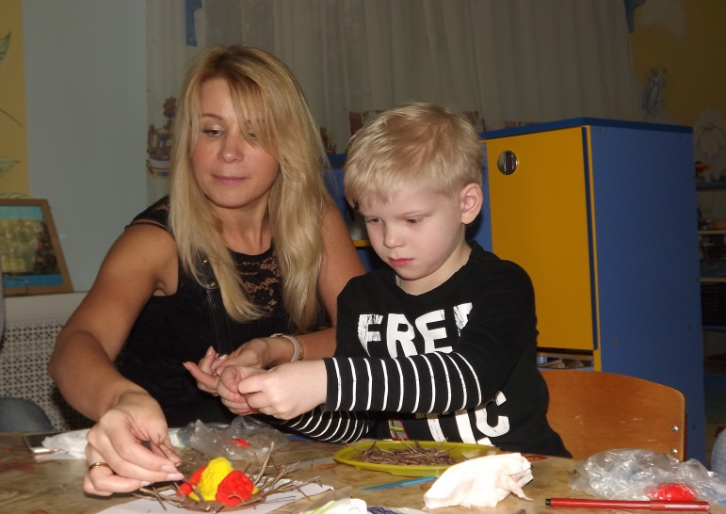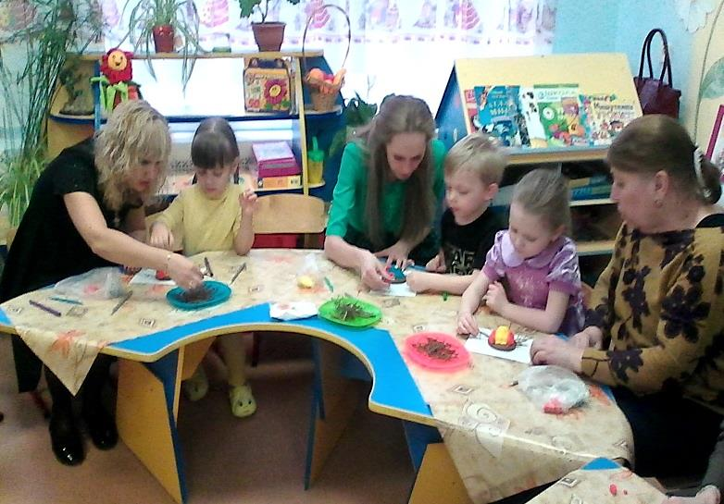
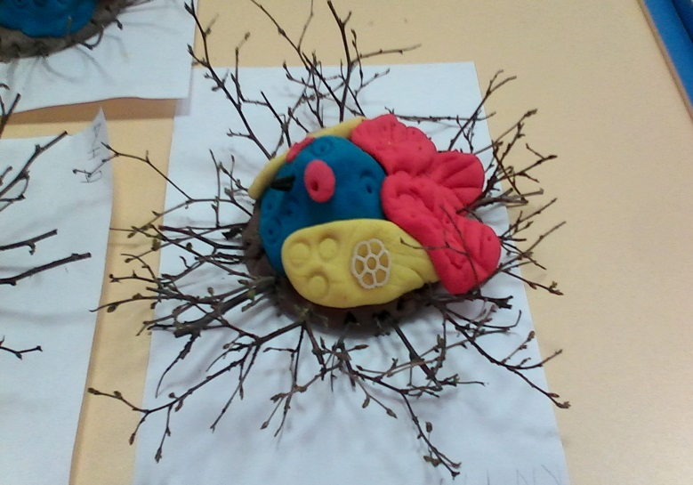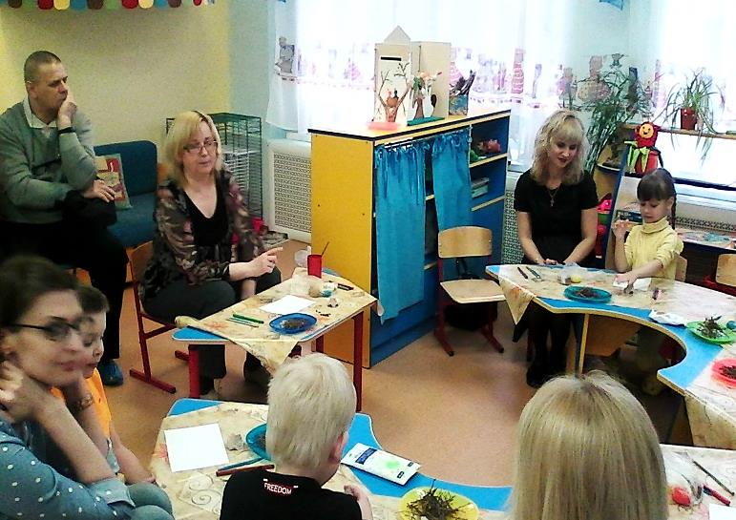

Театрализованное представление по мотивам сказки К. Чуковского
«Федорино горе» показали зрителям маленькие артисты.

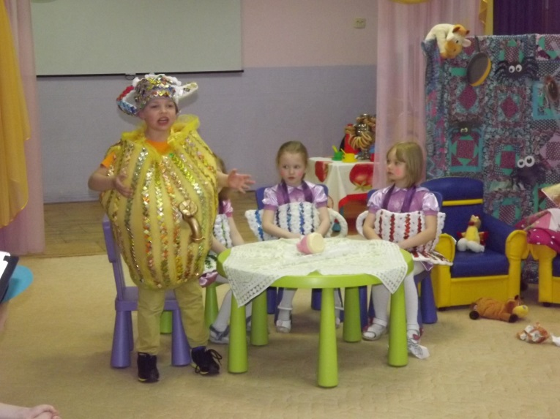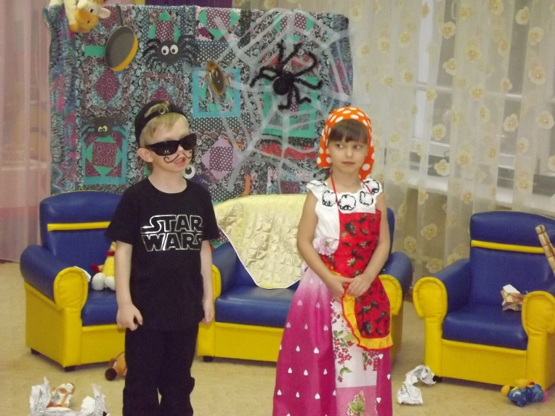
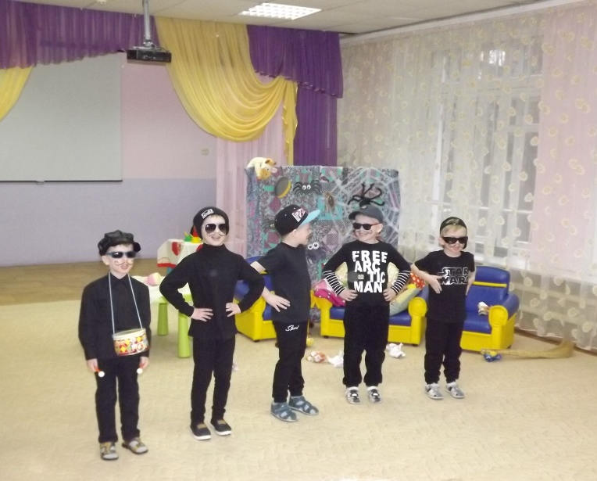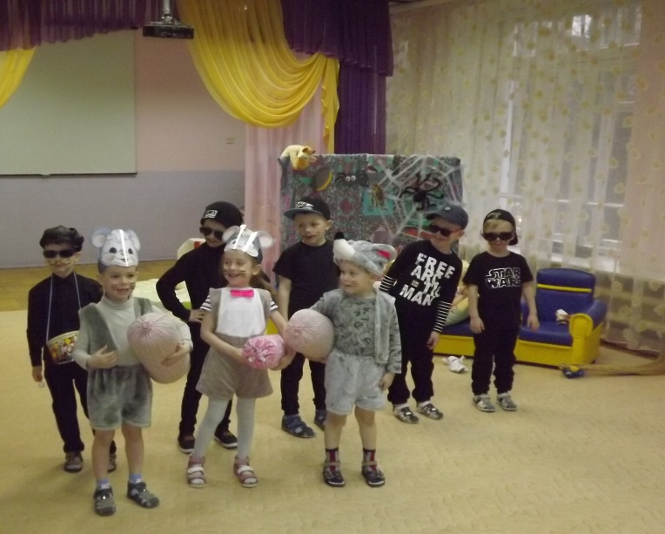
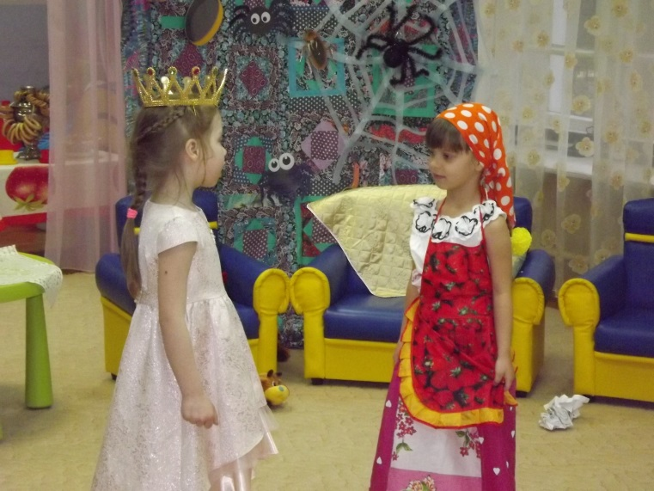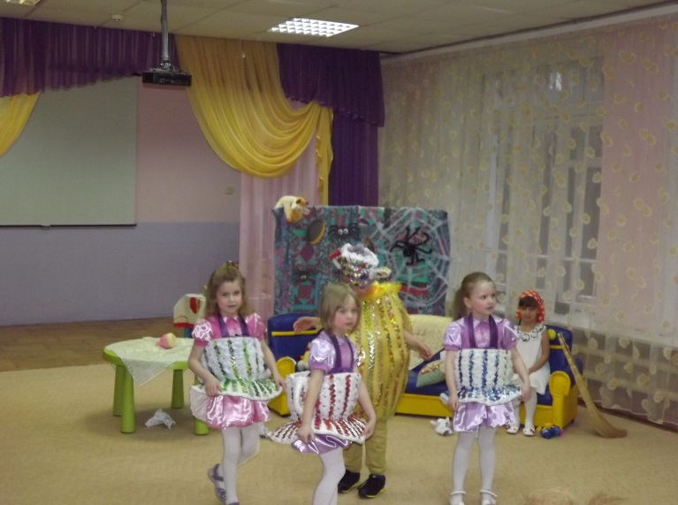
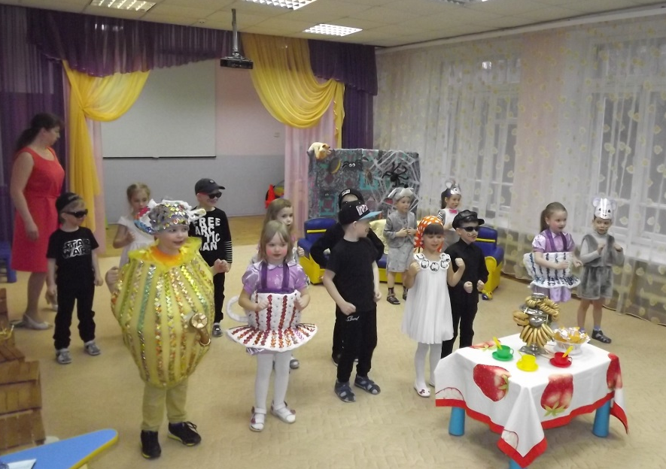

«День открытых дверей» дал возможность взрослым «прожить» день в детском саду. Окунуться в ту неповторимую атмосферу дошкольного детства, творчества и созидания.

